CHƯƠNG 4: ÁP DỤNG THIẾT KẾ TESTCASE WHITE BOX

4. Chức năng 5: Áp dụng phủ nhánh (Branch Coverage) cho Đăng ký

4.1. Tổng quan về kiểm thử phần mềm
Kiểm thử phần mềm là một giai đoạn cực kỳ quan trọng trong quy trình phát triển phần mềm, nhằm xác định xem phần mềm có đáp ứng được các yêu cầu đặc tả và hoạt động đúng như mong đợi hay không. Mục tiêu chính là phát hiện lỗi sớm để giảm thiểu chi phí sửa lỗi và đảm bảo chất lượng sản phẩm cuối cùng.

4.2. Phương pháp kiểm thử hộp trắng và Phủ nhánh
Kiểm thử hộp trắng tập trung vào cấu trúc bên trong của mã nguồn. Phủ nhánh (Branch Coverage) đảm bảo mọi lối rẽ điều kiện (IF-ELSE) trong code đều được thực thi ít nhất một lần.

4.5.1. Đoạn mã giả (Pseudo-code) xử lý đăng ký
1. if (fullName === "") {
2. return { success: false, message: "Vui lòng nhập họ và tên" };
3. }
4. if (username === "") {
5. return { success: false, message: "Vui lòng nhập tên đăng nhập" };
6. }
7. if (email === "" || !isValidEmail(email)) {
8. return { success: false, message: "Email không hợp lệ" };
9. }
10. if (password.length < 6) {
11. return { success: false, message: "Mật khẩu phải có ít nhất 6 ký tự" };
12. }
13. if (password !== confirmPassword) {
14. return { success: false, message: "Mật khẩu xác nhận không khớp" };
15. }
16. // Gọi API đăng ký
17. let response = await api.register({ fullName, username, email, password });
18. if (response.success) {
19. // Cập nhật avatar (không bắt buộc)
20. await api.updateAvatar(selectedAvatar);
21. return { success: true, message: "Đăng ký thành công" };
22. } else {
23. return { success: false, message: response.error };
24. }

4.5.2. Đồ thị luồng (CFG) - All-Circle Style
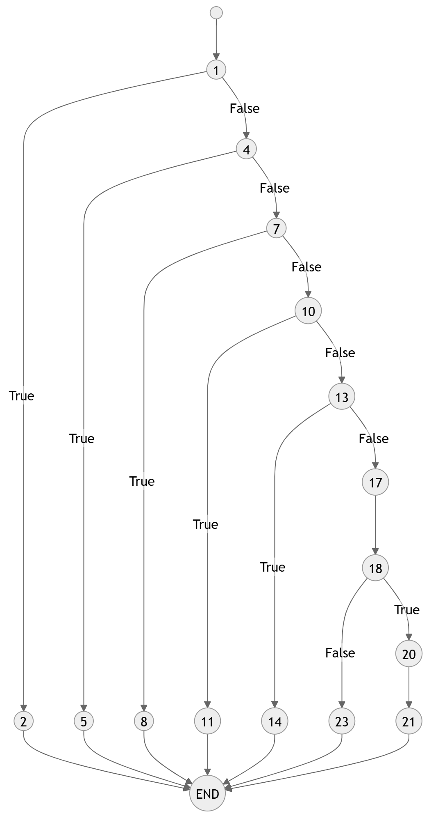
Hình 15. Đồ thị luồng chi tiết (23 nút) cho chức năng Đăng ký

4.5.3. Phân tích nhánh (Branches)
Nhánh | Điều kiện | Giá trị True | Giá trị False
B1 | fullName == "" | node 2 (Lỗi) | node 4 (Tiếp tục)
B2 | username == "" | node 5 (Lỗi) | node 7 (Tiếp tục)
B3 | email invalid | node 8 (Lỗi) | node 10 (Tiếp tục)
B4 | password < 6 | node 11 (Lỗi) | node 13 (Tiếp tục)
B5 | pwd != confirm | node 14 (Lỗi) | node 17 (Tiếp tục)
B6 | response.success | node 21 (Thành công) | node 23 (Lỗi API)

4.5.4. Bảng thiết kế Test Case
Mã TC | Phủ nhánh | Dữ liệu đầu vào | Kết quả mong đợi
TC_REG_01 | B1 (True) | fullName = "" | "Vui lòng nhập họ và tên"
TC_REG_02 | B2 (True) | username = "" | "Vui lòng nhập tên đăng nhập"
TC_REG_03 | B3 (True) | email = "wrong_email" | "Email không hợp lệ"
TC_REG_04 | B4 (True) | password = "123" | "Mật khẩu phải có ít nhất 6 ký tự"
TC_REG_05 | B5 (True) | confirm != password | "Mật khẩu xác nhận không khớp"
TC_REG_06 | B6 (True) | Thông tin mới, hợp lệ | "Đăng ký thành công"
TC_REG_07 | B6 (False) | Trùng Username/Email | Lỗi phản hồi từ API
Bảng 15: Chi tiết test case phủ nhánh

4.5.5. Đánh giá kết quả
Bộ test case (7 kịch bản) đảm bảo độ phủ nhánh 100% cho logic đăng ký, bao gồm cả các bước kiểm soát tại client và xác thực kết quả từ API.

